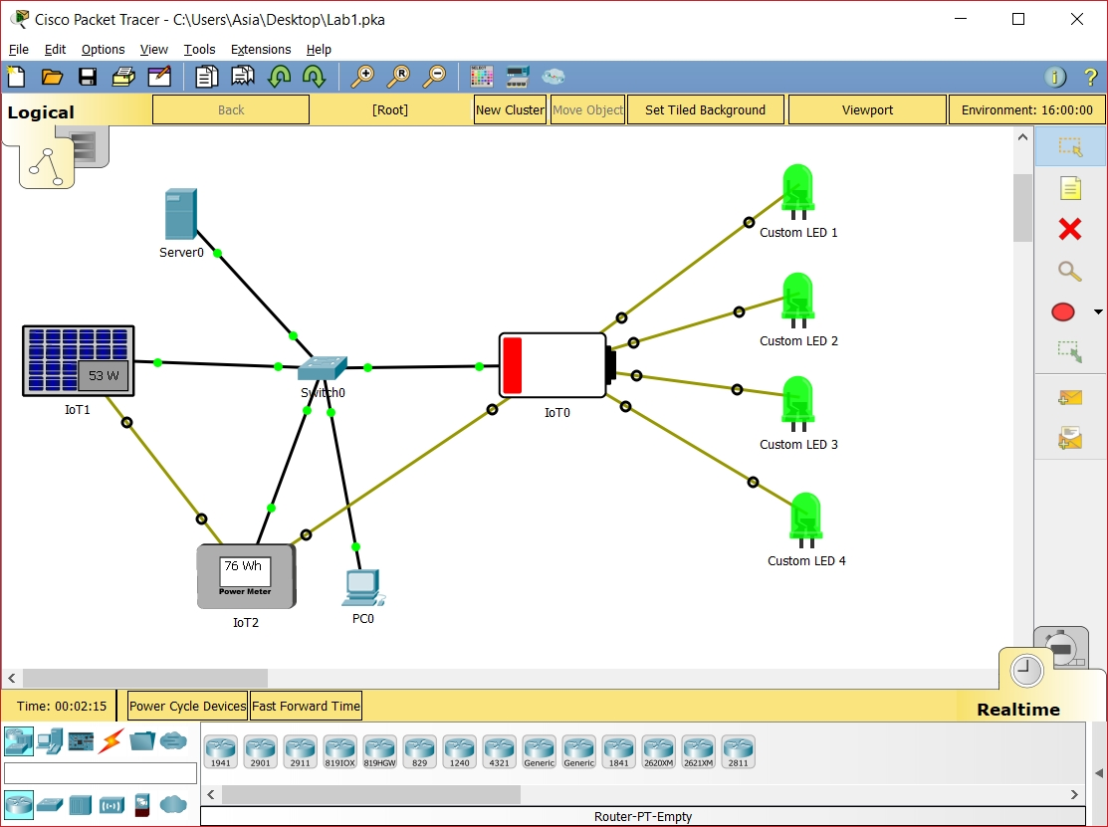
Politechnika Świętokrzyska w Kielcach
Wydział Elektrotechniki, Automatyki i Informatyki

Technologie loT rozproszone sieci sensor

Laboratorium-Packet Tracer | Autor: Damian Domański  Grupa: 3ID15B

Numer laboratorium: 1 | Data wykonania: 5.11.2018

- Wyniki pracy laboratoryjnej.

- GitHub
- Zastosowanie i opis systemu kontroli wersji.
  - Z każdego miejsca mamy dostęp do naszych plików.
  - Ułatwia to pracę programisty lub grupy programistów nad wspólnym projektem.
  - Jest bardzo przydatnym narzędziem do zapisywania lub odczytywania plików.

- Podstawowe komendy.
  - git init - Inicjalizuje repozytorium GIT w danym katalogu
  - git add [nazwa_pliku] - Dodaje zmiany we wskazanym pliku do commita
  - git add . - Dodaje wszystkie zmienione pliki do commita
  - git add -p [nazwa_pliku] - Udostępnia możliwość dodania wybranych linii w zmodyfikowanym pliku do commita
  - git commit -m "[treść_commita]" - Dodaje opis do commita. Dobrym zwyczajem jest opisanie co ta zmiana wprowadza do kodu w zakresie funkcjonalnym
  - git add origin [adres_repozytorium, np. https://github.com/username/moje-repozytorium.git] - Ustawia konkretny adres zdalnego repozytorium jako główne repozytorium
  - git push origin master - Wysłanie zmian do branacha zdalnego
  - git push -f - Wysłanie zmian do zdalnego repozytorium ignorując konflikty, to znaczy, że jeśli wystapią konflikty to pliki zostaną nadpisane właśnie wysłaną wersją. Trzeba stosować to bardzo ostrożnie.
  - git checkout [nazwa_brancha] - Zmienia aktywny branch na wybrany przez użytkownika
  - git checkout [nazwa_pliku] - Usuwa zmiany w wybranym pliku
  - git checkout . - Usuwa zmiany we wszystkich zmienionych plikach
  - git checkout -b [nazwa_brancha] - Tworzenie nowego brancha z aktywnego brancha i przełączenie się na niego
  - git rebase master - Zaciągnięcie zmian z brancha głównego do brancha aktywnego
  - git push origin :[nazwa_brancha] - Usunięcie zdalnego brancha
  - git branch -d [nazwa_brancha] - Usuwanie brancha lokalnie. Nie można usunąć w ten sposób aktywnego brancha
  - git stash - Dodanie zmienonych plików do pamięci/stosu i usunięcie ich z aktywnego brancha
  - git pull –rebase - Pobranie najnowszych zmian z aktywnego brancha zdalnego
  - git stash pop - Przywrócenie zmodyfikowanych plików z pamięci/stosu
  - git stash clear - Czyszczenie pamięci/stosu
  - git remote prune origin - Pobranie aktualizacji o usuniętych branchach zdalnych
  - git fetch –all - Pobranie listy zdalnych branchy
  - git branch - Wyświetlenie listy lokalnych branchy
  - git branch -r - Wyświetlenie listy zdalnych branchy
  - git status - Wyświetlenie listy zmienionych plików
  - git diff [nazwa_pliku] - Szczegółowe wyświetlenie zmian w wybranym pliku
  - git reset HEAD - Resetowanie przygotowanych commitów (przed wysłaniem). Zmodyfikowane pliki są dostępne do ponownego dodania.
  - git reset HEAD –hard - usuwanie wszystkich zmian z brancha lokalnego i przywrócenie zmian z brancha zdalnego
  - git reset HEAD^ --hard - Usuwanie ostatniego commita z brancha
  - git reset HEAD^^
git reset HEAD~2- Obydwie komendy usuwają ostatnie 2 zmiany z brancha. Im więcej daszków (^) tym więcej commitów zostanie usuniętych.
  - git rebase -i HEAD~3 - Interaktywne zmienianie zawartości, opisów commitów. Commity mozna łączyć wtedy w jeden duży, zmienić jego opis, itd.

- Obserwacja i wnioski.
Podczas symulacji zaobserwowałem że kiedy bateria jest rozładowana świecą się dwie pierwsze diody LED1 i LED2 a trzecia dioda LED3 świeci się z opóźnieniem, natomiast czwarta,ostatnia dioda LED4 nie świeci się w ogóle.W takim przypadku diody LED świecą się tylko w dzień na podstawie czasu symulacji. Aby zaradzić problemowi należy odłączyć wszystkie diody od baterii,żeby się naładowała, a następnie z powrotem podłączyć je do baterii. W tym drugim przypadku wszystkie cztery diody LED świecą się bez problemu cały czas dopóki bateria się rozładuje.
Poza tym symulacja przebiegła pomyślnie. Laboratorium nie sprawiło mi żadnych problemów.
Instrukcji laboratoryjnej nie udało się przeprowadzić na zajęciach z tego powodu że wersja 7.1 Packet Tracera nie była kompatybilna z systemem operacyjnym Windows XP. Od wersji Windows 7 ta wersja działa bez problemu.

